需要修改的配置文件：
（1）大模型配置文件
Django-dashboard\aiModels\ollama_config.py
Django-dashboard\aiModels\agent\opencode.json
（2）数据库配置文件
Django-dashboard\config\settings.py
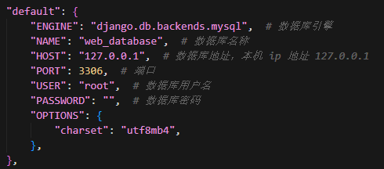

需要启动的服务：
cd Django-dashboard\aiModels\agent
opencode serve --port 4096

需要安装二进制浏览器用于爬虫获取异步js数据
playwright install chromium

环境迁移（conda-pack）
conda pack -n my_env -o my_env.zip

解压修复
.\Scripts\conda-unpack.exe

Nodejs与opencode安装

1. 安装node.js
（https://nodejs.org/en/download）
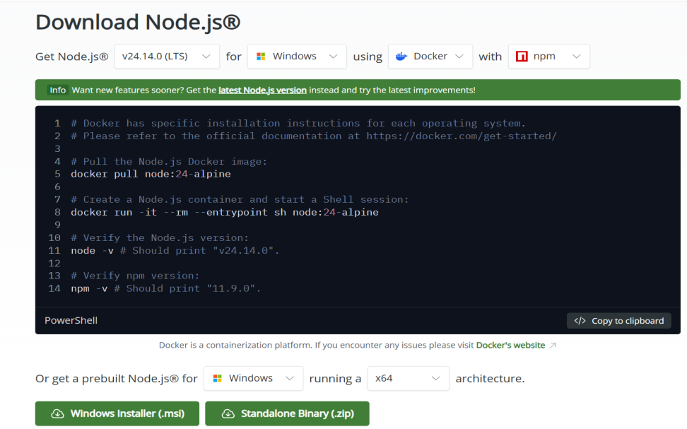

2. 配置nodejs的环境变量与包管理配置
（https://cloud.tencent.com/developer/article/1620332）
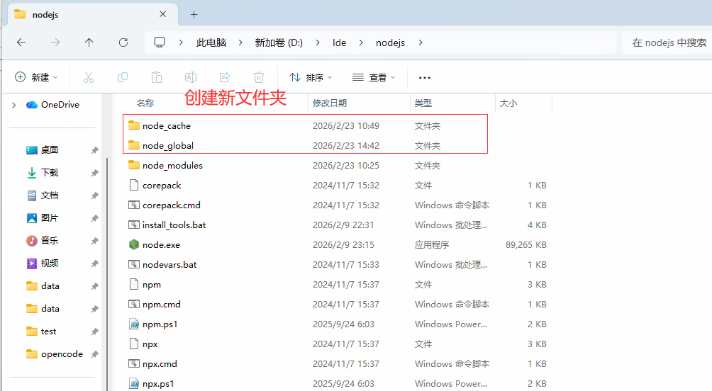
修改全局模块与cache缓存路径（原始路径为C:\Users\用户名\AppData\Roaming\npm）
环境变量配置
NODE_PATH：X:\XXX\node_global\node_modules
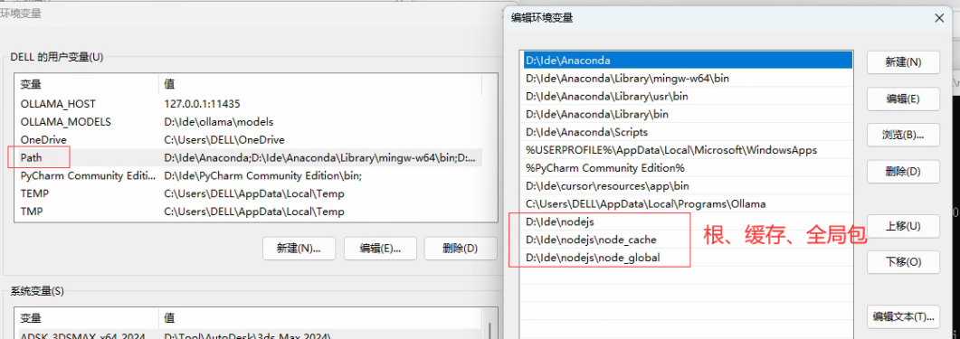
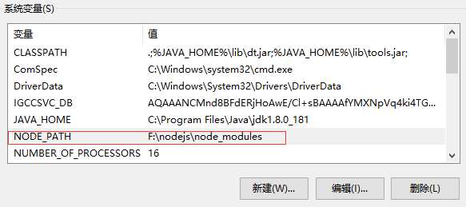
Cmd指令设置npm缓存路径
npm config set prefix "D:\nodejs\node_global"
npm config set cache "D:\nodejs\node_cache"

3. 通过nodejs安装opencode
（https://opencode.ai/）
npm i -g opencode-ai
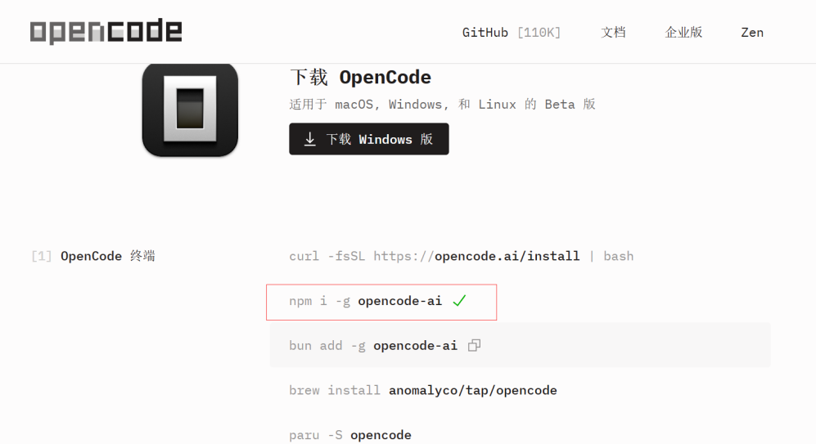

4. 建立项目文件夹和skills
项目文件夹/opencode.json
项目文件夹/.opencode/skills/文件夹
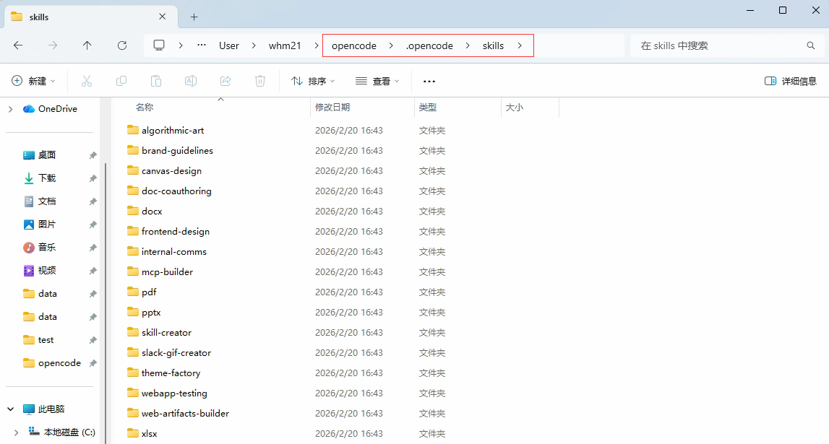
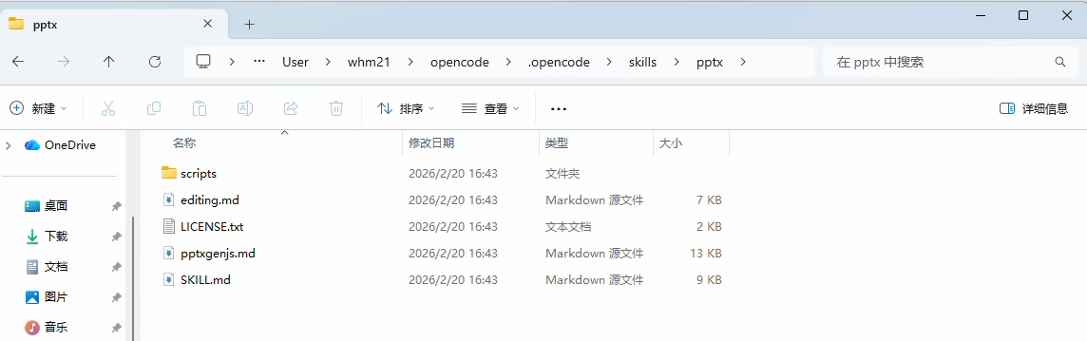

5. 配置opencode.json文件
服务器配置
"$schema": "https://opencode.ai/config.json",
// 服务配置
"server": {
"port": 4096, // 默认端口号
"hostname": "0.0.0.0", // 广播
"mdns": true, // 跨域访问
},

权限配置
"permission": {
"external_directory": {
"项目路径\\**": "allow",
"*": "deny"
},
}

模型接入
"$schema": "https://opencode.ai/config.json",
"provider": {
"服务商名称（可自定义）":{
"npm": "@ai-sdk/openai-compatible",
"name": "服务商名称（可自定义）",
"options": {
"baseURL": "服务商的url（需要查阅对应模型尚的手册）",
"apiKey": "key码（没有就是no-key-required）"
},
"models": {
"模型名（服务商提供的模型名）"{
"name":"模型名（服务商提供的模型名）"
},
}
}
}

例如：

{
"$schema": "https://opencode.ai/config.json",
"provider": {

// ollama api 本地部署模型
"ollama": {
"npm": "@ai-sdk/openai-compatible",
"name": "ollama (Local)",
"options": {
"baseURL": "http://localhost:11435/v1",
"apiKey": "no-key-required"
},
"models": {
"gpt-oss:latest": {
"name": "gpt-oss:latest",
"description": "https://ollama.com/library/gpt-oss"
},
"qwen3.5:0.8b": {
"name": "qwen3.5:0.8b",
"description": "https://ollama.com/library/qwen3.5"
}
}
},

// 第三方api
"WenModel": {
"npm": "@ai-sdk/openai-compatible",
"name": "WenModel API",
"options": {
"baseURL": "http://ai.wenmodel.com/v1",
"apiKey": "sk-bvOWJIfQ8Y8IrZhzzpQZ80zSKHjWIHCkPXEgQ0H4Li5UCpUC"
},
"models": {
"qwen3.5-plus": {
"name": "qwen3.5-plus"
}
}
}

}
}

6 启动opencode服务
Cmd定位到项目文件夹，输入opencode serve --port 4096

7.（可选）初始化项目
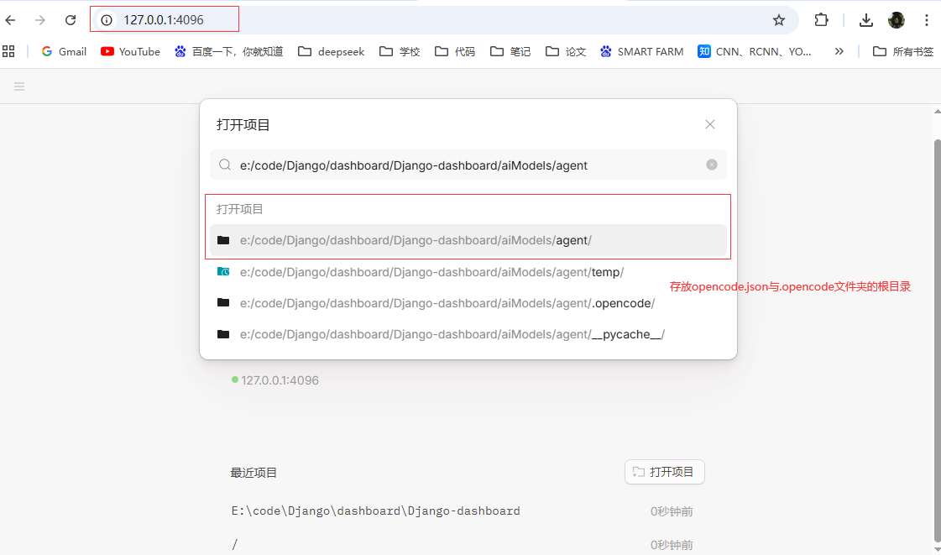
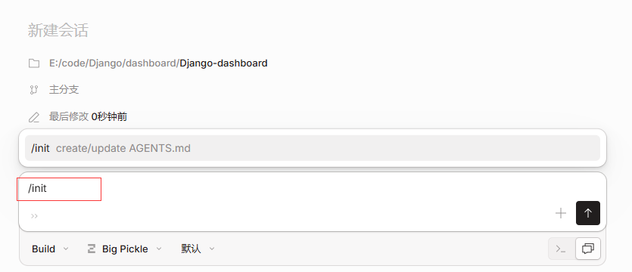

一些有用的skills
基础skill：
（1）https://clawhub.ai/null/self-improving-agent
（2）https://clawhub.ai/billyutw/web-search
（3）https://clawhub.ai/JimLiuxinghai/find-skills
（4）https://clawhub.ai/steipete/summarize

软件开发架构设计skills
https://github.com/obra/superpowers

专利申请书
https://clawhub.ai/changye/patent-disclosure-writer

论文润色：
调研：https://clawhub.ai/kesslerio/academic-deep-research
润色：https://clawhub.ai/Zihan-Zhu/academic-writing-refiner

一些有用的AGENT.md限制与prompt
（1）在生成的AGENTS.md文件中加入希望的缓存路径
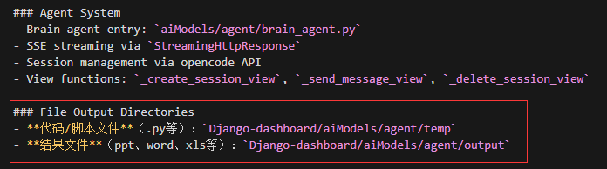
更新AGENT.md文件，修改需求： AGENT.md中加入文件路径管理要求，指定生成内容存放目录 代码/脚本文件（.py等）：./aiModels/agent/temp 结果文件（ppt、doc、pdf、xls等）：./aiModels/agent/output

（2）在AGENT.md中Project structure中加入文件夹路径
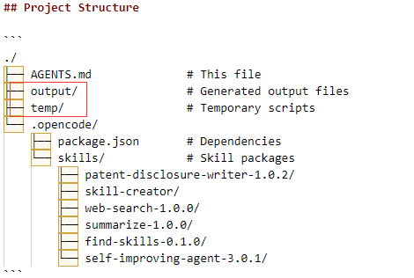

（2）修改思考逻辑，要求模型能判断用户提供的信息和方法是否合适
更新AGENT.md文件，增加模型思考方式：
运用第一性原理思考，拒绝经验主义和路径盲从，不要假设我完全清楚目标，保持审慎，从原始需求和问题出发，若目标模糊请停下和我讨论，若目标清晰但路径非最优，请直接建议更短、更低成本的办法。所有回答必须分为两个部分：
•直接执行：按照我当前的要求和逻辑，直接给出任务结果。
•深度交互：基于底层逻辑对我的原始需求进行“审慎挑战”。包括但不限于：质疑我的动机是否偏离目标（XY问题）、分析当前路径的弊端、并给出更优雅的替代方案。

（3）vibe coding原则
不向后兼容（防治出现一大堆try catch）

Ollama与第三方大模型配置

1. 安装ollama
https://ollama.com/

2. 配置ollama环境变量
OLLAMA_HOST：ip与host地址
OLLAMA_MODELS：预训练模型下载地址
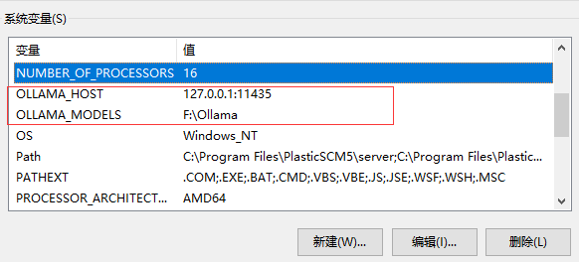

3. 安装大模型
Gpt-oss：https://ollama.com/library/gpt-oss
GLM4.7-flash：https://ollama.com/library/glm-4.7-flash
DeepseekR1:7B：https://ollama.com/library/deepseek-r1

4. （可选）第三方咸鱼api
Qwen3.5：http://ai.wenmodel.com/console (https://m.tb.cn/h.ioaPOiq?tk=QGsd5gSbXZ)

Qqbot安装配置

1.环境安装
项目：https://github.com/HNGM-HP/opencode-bridge
Qqbot注册：https://q.qq.com/#/

2.平台接入
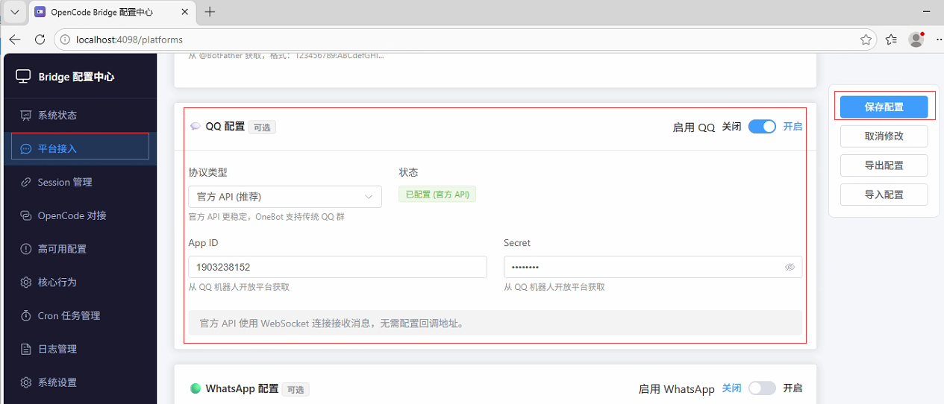

3.Opencode配置
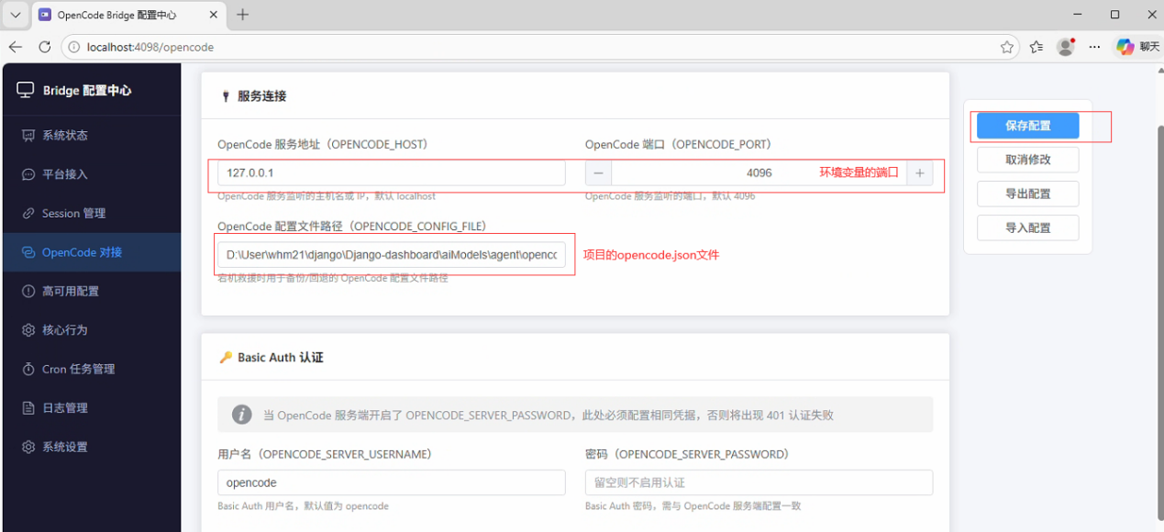
完成后重启服务
